# Level 2 - Katzen Freund 😺 [⭐]

[!TIP]

**NerdY Fun-Fact**

**Wusstest du?** Der erste digitale **Staubsauger-Roboter** wurde **2002** eingeführt. **Katzen** auf der ganzen Welt haben seitdem einen neuen **Erzfeind** - oder ein neues **Transportmittel**! 🤖

### Was du hier lernst

* **Steuerung** mit **Pfeiltasten** programmieren
* **Kollisionen** erkennen und darauf reagieren
* **Punkte** sammeln und zählen
* Mit **Zufallspositionen** arbeiten

## Kater Einstein vs. Evil-Staubsauger

**Kater Einstein**, das klügste Haustier der Stadt, muss vor einem durchgedrehten **Saugroboter** fliehen. **Sammle Wollkmäuse** für **Extra-Power**!

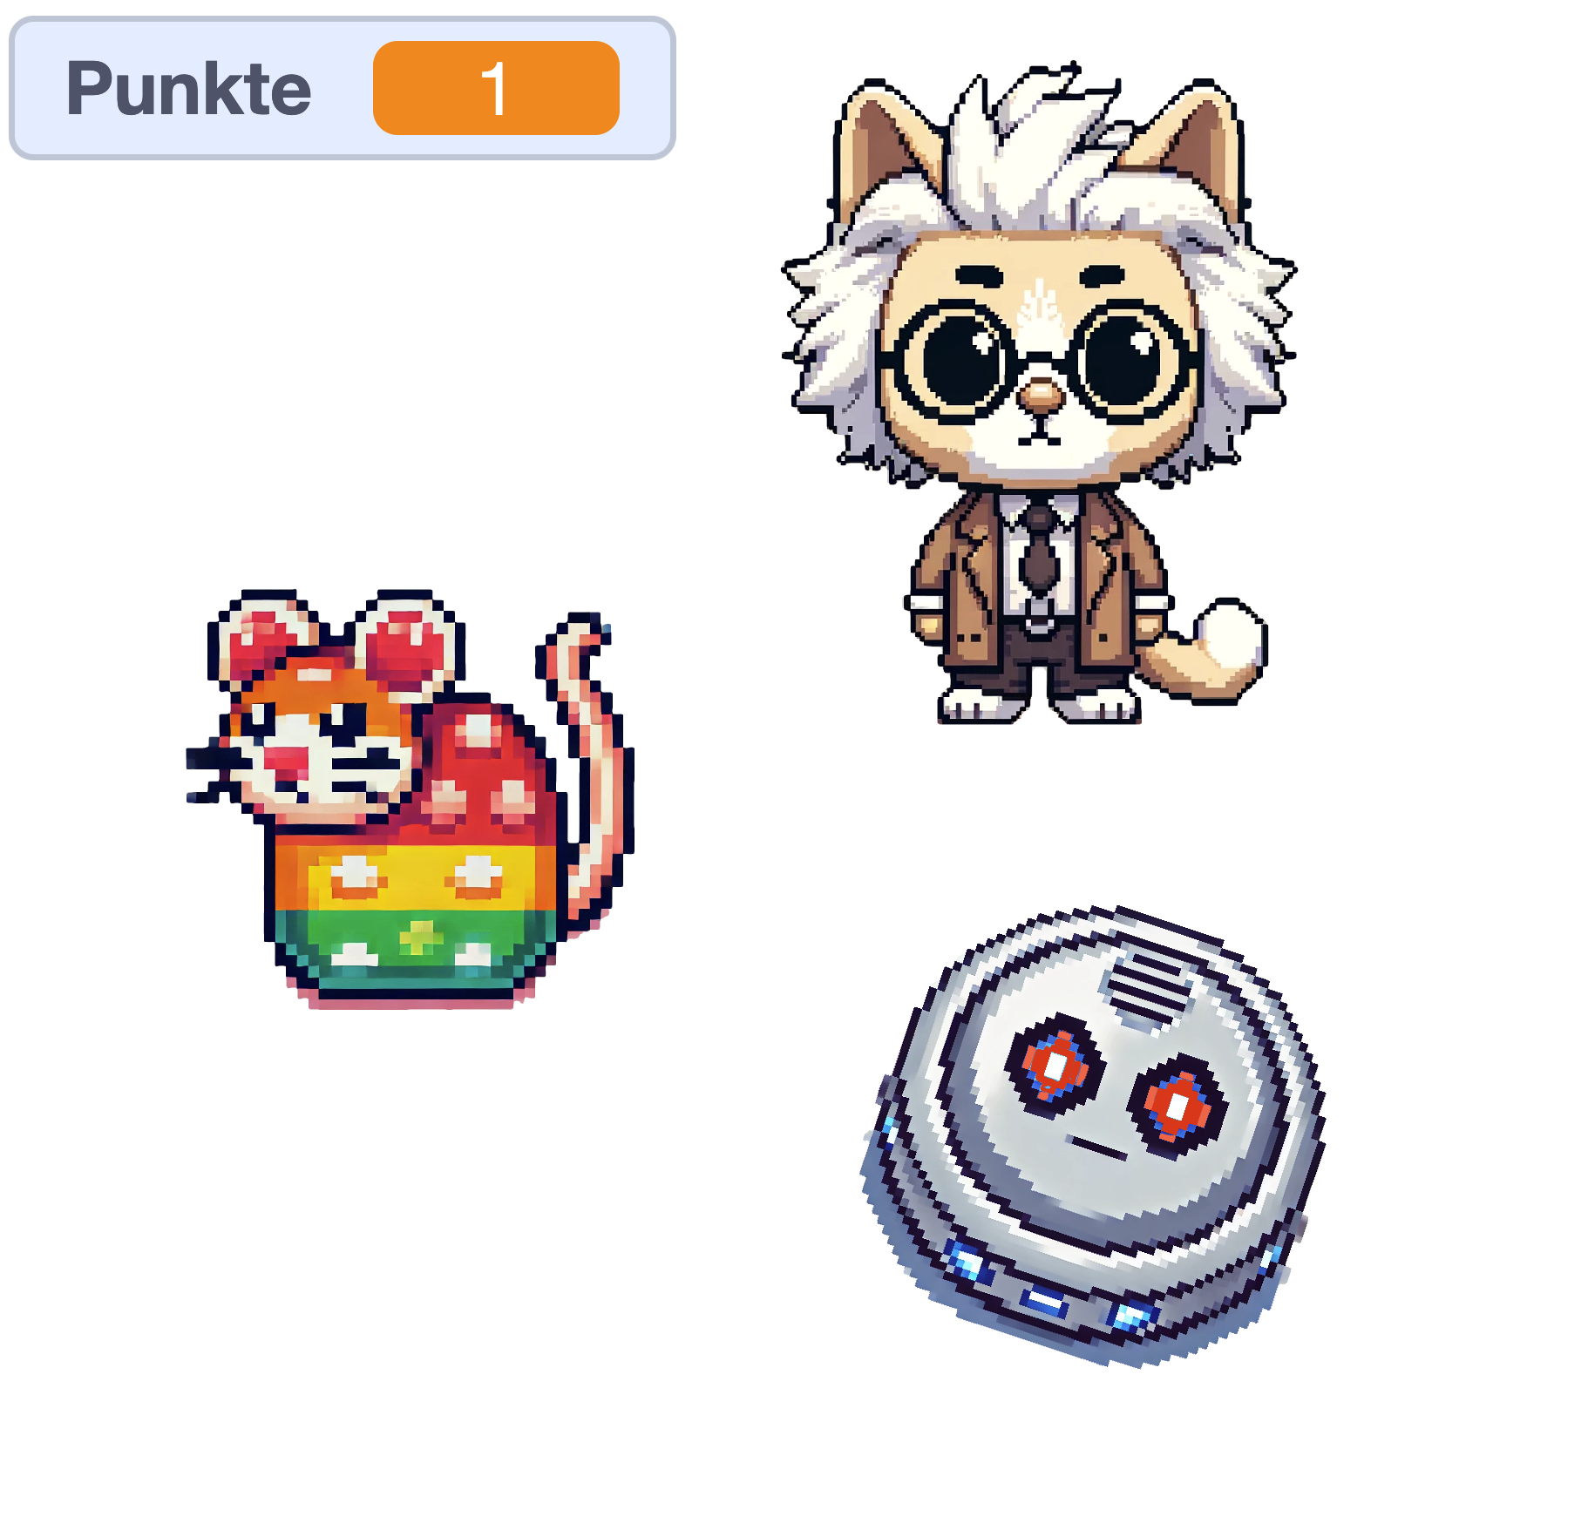

03-Figuren

### So programmierst du es:

**Figuren einrichten:**

1. **Kater Einstein** (deine Pixel-Katze)
2. **Saugroboter** (runde Form, böse Augen)
3. **Quietsche-Maus** (Power-Ups)

### Programm Kater Einsteins:

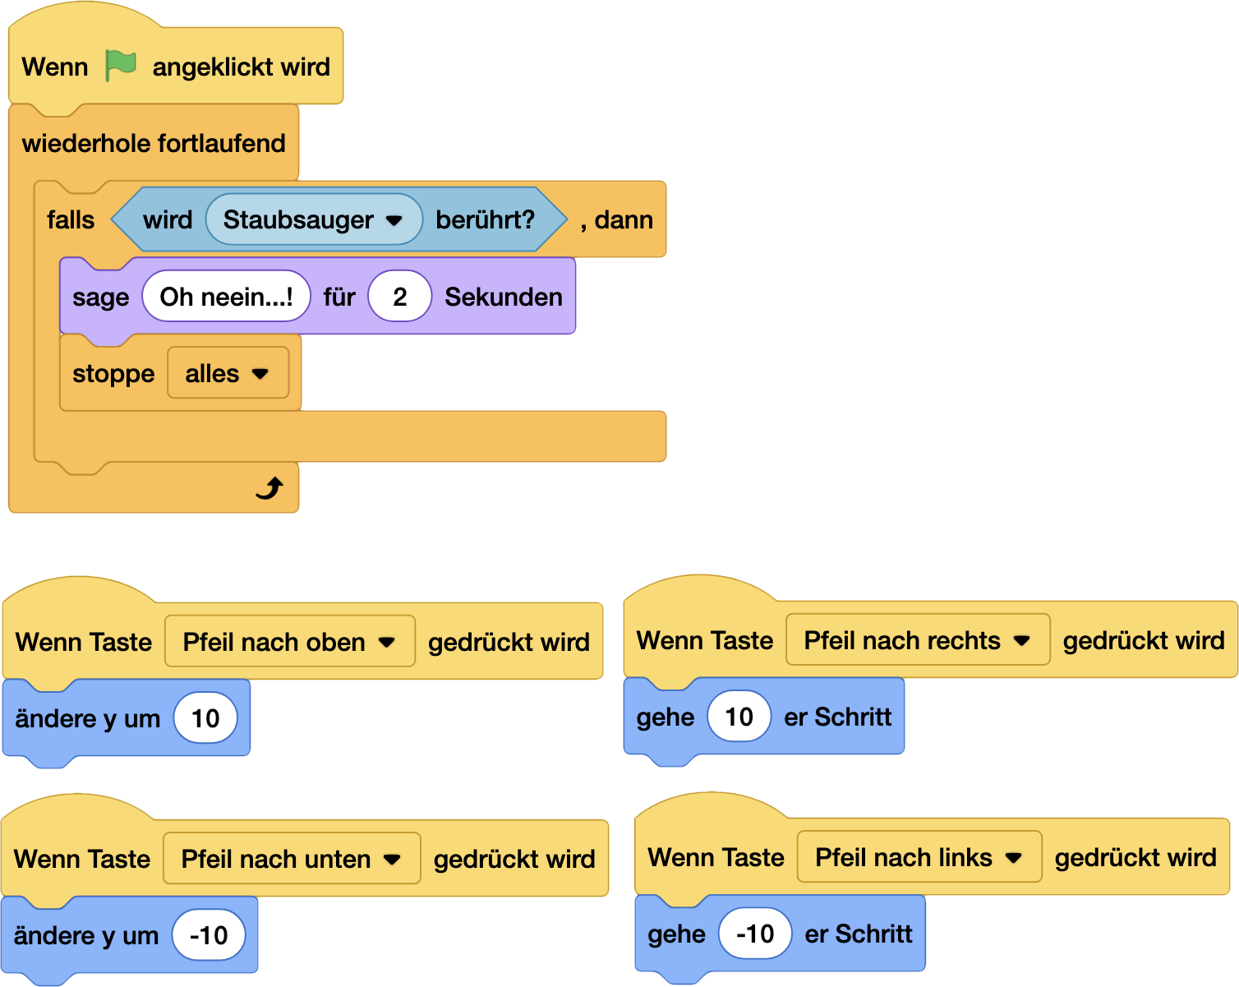

03-Programm Einstein

### Programm des Saugroboter:

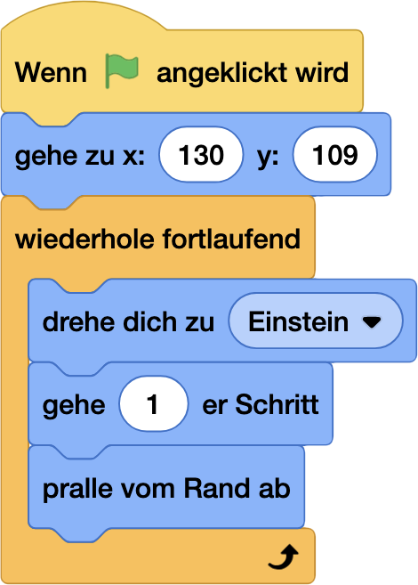

03-Programm Sauger

### Programm der Quietsche-Maus:

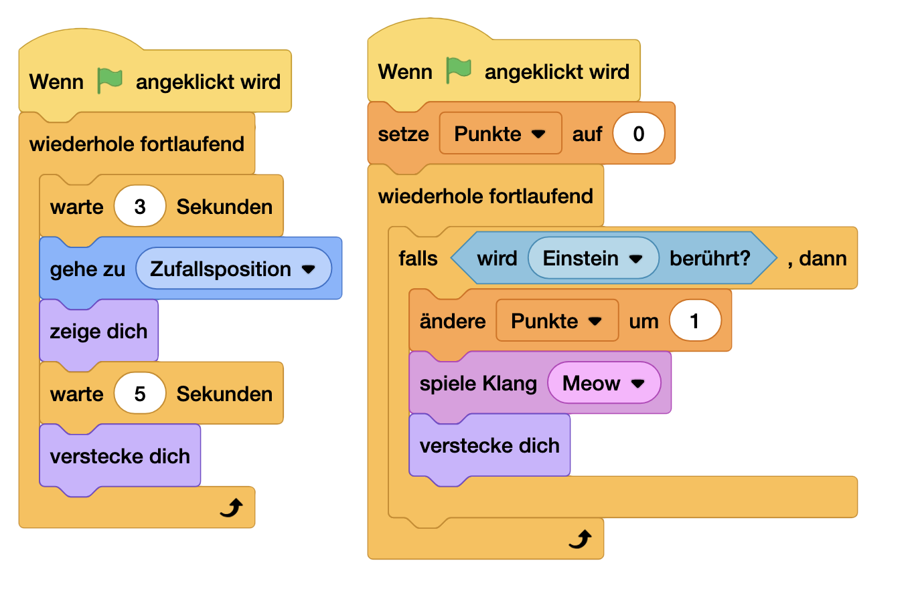

03-Programm Maus

[!IMPORTANT]

**NerdY Side Quests 🎮**

* **Cleverer Staubsauger**
  + **Verschiedene Bewegungsmuster**
  + **Geschwindigkeit erhöhen mit Zeit**
  + **“Wütend” werden bei Punkten**
* **Füge einen Timer hinzu**
* **Lass den Staubsauger immer schneller werden**

### Entdecke mehr! 📱

Das fertige Projekt und mehr **Beispiele** und **Erklärungen** findest du hier:



https://pad.kidslab.de/p/GamesLab-Katzenfreund

[!NOTE] **nerdY Erkläromat** Viele **Bilder** für dieses Handbuch haben wir mit **ChatGPT** und **Dall-E** erzeugt. Du kannst deine **Bilder** selber malen, pixeln oder natürlich auch mit einer **KI** erzeugen!